LUYỆN TẬP
Phần I: Trắc nghiệm
Bài 1: Khoanh vào chữ cái đặt trước câu trả lời đúng
Câu 1: Kết quả của phép tính 38ml + 36ml là:
A. 64ml | B. 74ml | C. 84ml | D. 94ml
Câu 2: Số thích hợp điền vào chỗ chấm để 998g + …g < 1kg là là:
A. 1g | B. 2g | C. 1 | D. 2
Câu 3: Dấu <, >, = thích hợp để điền vào chỗ chấm 40mm + 60mm … 1dm là:
A. < | B. = | C. >
Câu 4: Một quả cam nặng 200 g. Hỏi 3 quả cam như thế thì nặng bao nhiêu gam?
A. 203 g B. 500 g C. 600 g D. 700 g
Bài 2:
a) Chọn nhiệt độ thích hợp với mỗi tranh

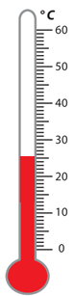 |  | 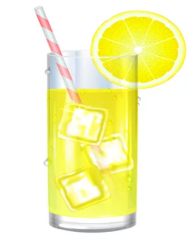  Trà chanh 5˚C
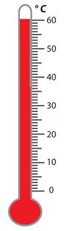 |  |   Sữa nóng 60˚C
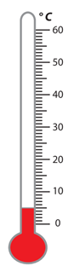 |  |   Nước lọc 25˚C
b) Điền chữ cao hơn, thấp hơn thích hợp vào chỗ chấm
- Nhiệt độ cốc nước lọc......nhiệt độ cốc trà chanh.
- Nhiệt độ cốc sữa.....nhiệt độ cốc nước lọc
- Nhiệt độ cốc trà chanh.... nhiệt độ cốc sữa.

Phần II: Tự luận
Bài 1: Điền số thích hợp vào chỗ chấm

2cm3mm = ... mm
9dm8cm = ... cm
8dm3mm = ... mm
Bài 2: Tìm số đo của mỗi vật trong hình để cân thằng bằng
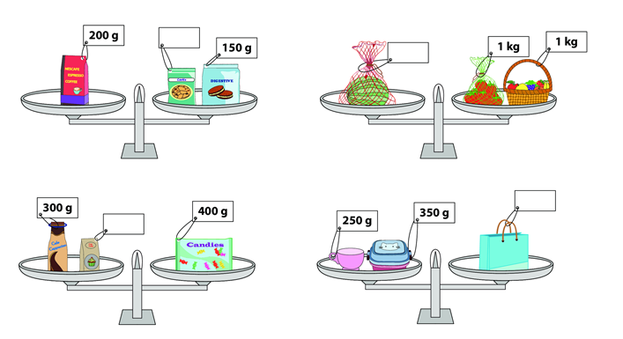Bài 3:
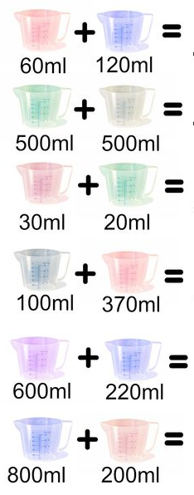
…l
…ml
…ml
…ml
…l
…ml

Bài 4: Điền dấu <,>,=
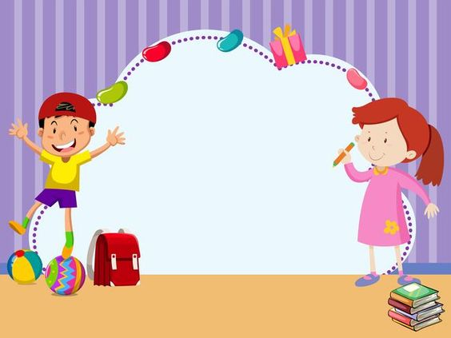
250 ml + 650ml…1l
24mm × 3 …1dm
1kg…..36g × 2
680mm + 310mm…1m

Bài 5: Mẹ mua 2 thùng táo và 1 thùng cam để mang về quê biếu người thân. Mỗi thùng táo nặng 15kg, mỗi thùng cam cân nặng 30kg. Hỏi mẹ đã mua tất cả bao nhiêu ki-lô-gam táo và cam?
Bài 6*: Theo em phải đổ từ cốc A sang bình B bao nhiêu mi-li-lít nước để số nước ở hai cốc là như nhau? Biết cốc A chứa 400ml nước và cốc B chứa 200ml nước.
